Vprašalnik družbam z osnovno dejavnostjo: 43.910 - Postavljanje ostrešij in krovska dela

Pri izdelavi novih normativov med drugimi tudi za tesarska dela razpolagamo za isto delo z zelo različnimi podatki. Še posebej izstopajo podatki za izdelavo posameznih detajlov, spojev oziroma zvez. Prosimo za pomoč in sprašujemo poznavalce pa tudi druge : Koliko časa potrebujete za izdelavo prikazane lesne zveze ali koliko časa menite, da potrebuje izkušen tesar za izdelavo prikazanih lesnih zvez na spodnjih slikah? Vaš odgovor ali mnenje ali predlog navedite v minutah za kos. To nam bo pomagalo za oblikovanje normativa za nadaljnjih 100 let!

A – enostaven slemenski čep
Odgovor:
Izdelamo v ........................ min

Predlagamo:..................... min

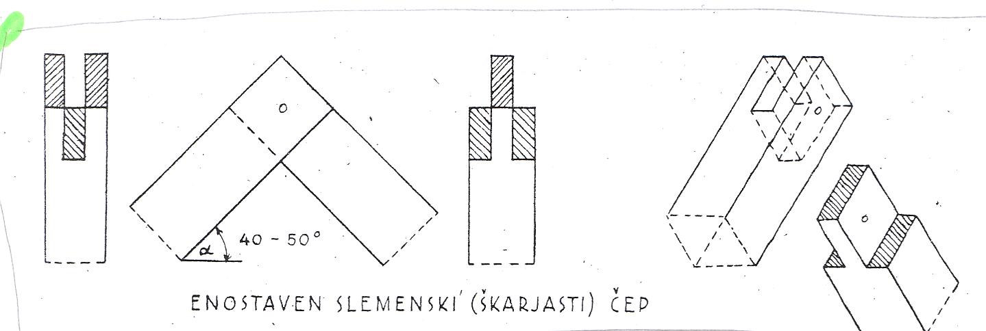

B – zasekana nataknitev
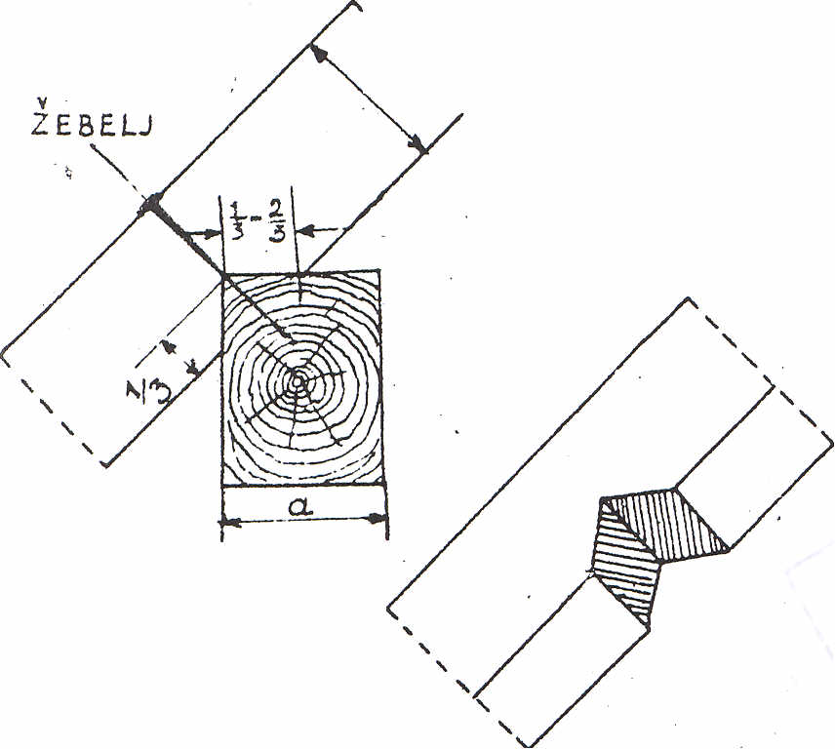
Odgovor:
Izdelamo v ........................ min

Predlagamo:..................... min

C – polrepast sklop za klešče
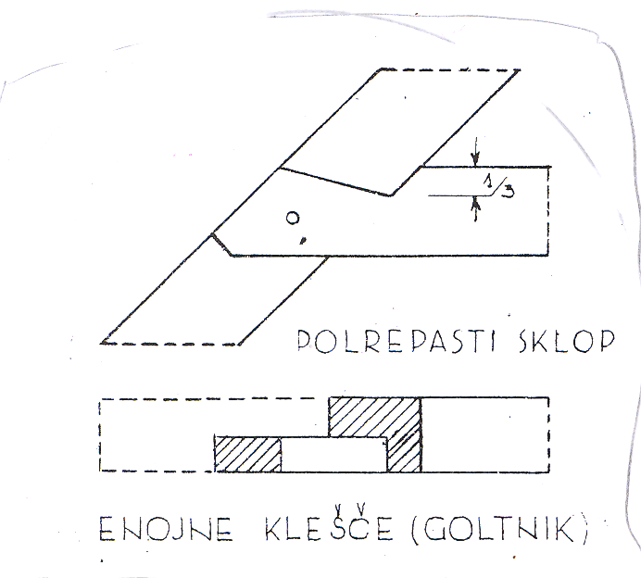
Odgovor:
Izdelamo v ........................ min

Predlagamo:..................... min

D – steber z opiračo in razpiralom

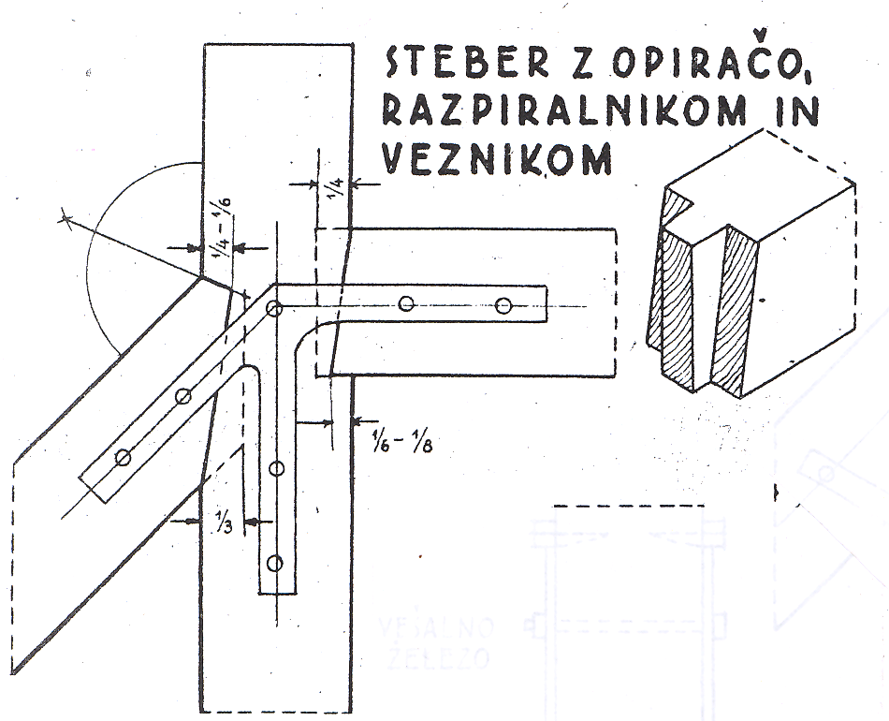
Odgovor:
Izdelamo v ........................ min

Predlagamo:..................... min

E – steber z opiračo
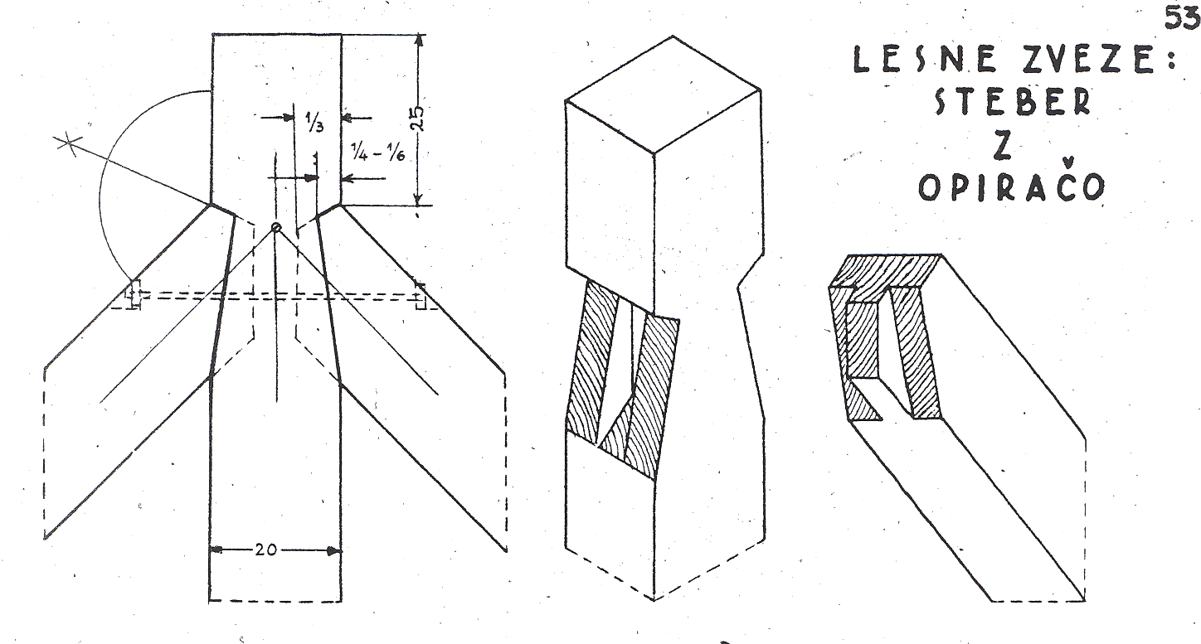
Odgovor:
Izdelamo v ........................ min

Predlagamo:..................... min

F – ravni čep
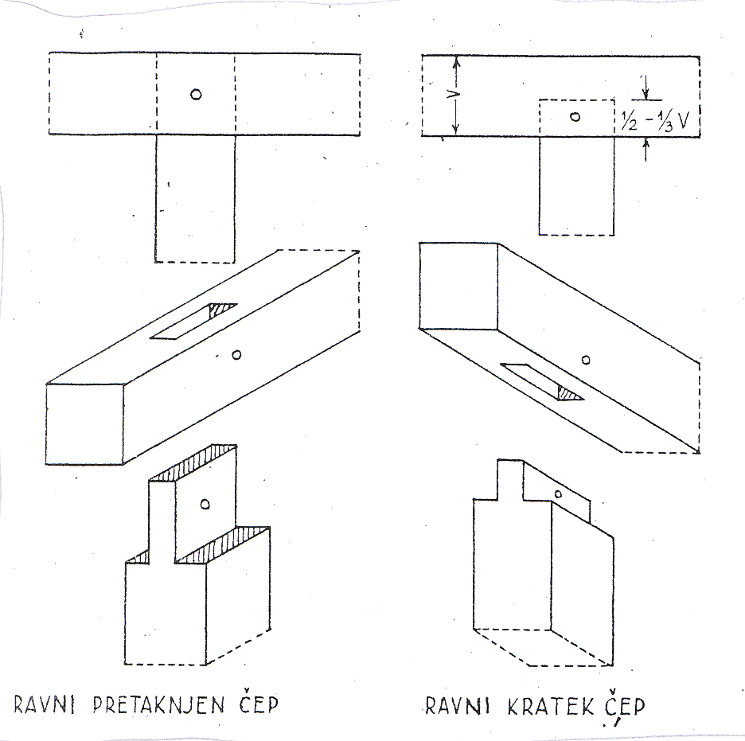
Odgovor:
Izdelamo v ........................ min

Predlagamo:..................... min

G – enojni poševni uleg
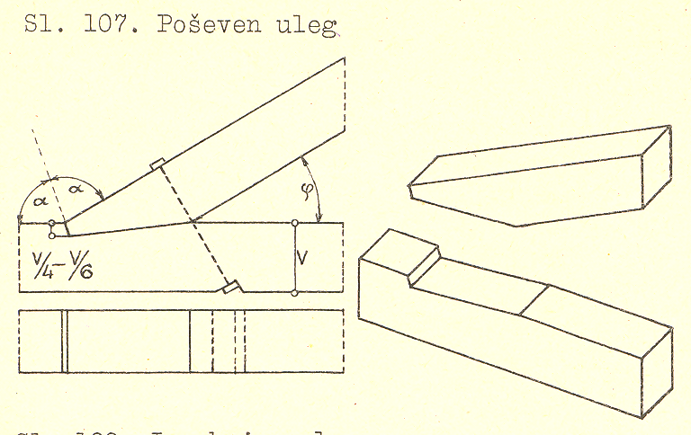
Odgovor:
Izdelamo v ........................ min

Predlagamo:..................... min

H – enojni poševni uleg s čepom

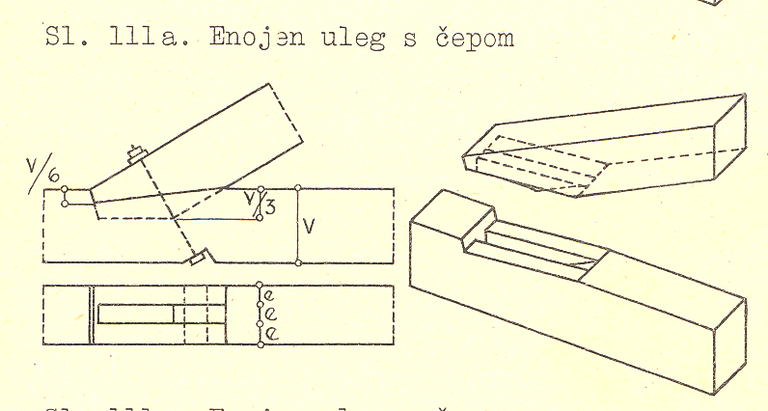
Odgovor:
Izdelamo v ........................ min

Predlagamo:..................... min

